**…………………………. ORTAOKULU 2019-2020 EĞİTİM ÖĞRETİM YILI FEN BİLİMLERİ DERSİ 7.SINIF 1.DÖNEM 1. YAZILI SORULARI**

**Adı : Soyadı : Sınıfı : No : Puan :**

**1) **

**7)**

**Güneş sisteminin içinde bulunduğu gök ada** hangisidir?

A)Andromeda B)Samanyolu C)Orion D)Halley

**8)**



**9)** 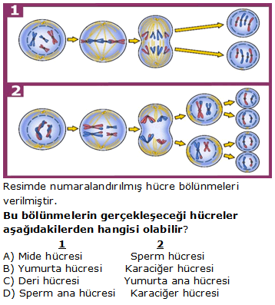

**2) **

**3)**

Bir grup bilim insanı rasathane kurmak istemektedir.Bu bilim insanlarının aşağıdaki yerlerden hangisini tercih etmesi **hatalı olur?**

A) Şehir merkezinden uzakta olan bir yer

B) Yükseltisi fazla olan bir yer

C) Işık kirliliğinin fazla olduğu bir yer

D) Az bulutlu bir yer

**4)**

**Ay’a ayak basan ilk astronot** aşağıdakilerden hangisidir?

A)Neil Armstrong B)Yuri Gagari C)Ali Kuşçu D)Galileo

**10)**  I. Uzaklık birimidir.

II. Zaman birimidir.

III.Gök cisimleri arasındaki mesafe belirtilerken kullanılan birimdir.

**Işık yılı ile ilgili yukarda verilen ifadelerden hangileri doğrudur?**

A) Yalnız I B) Yalnız II

C) I ve III D) II ve III

**5)**



**11)**   

**12.)**

Kromozom sayısı ile canlının gelişmişlik düzeyi arasında bir ilişki var mıdır? Açıklayınız.

…………………………………………………………………………………………………………………………

**6)**

**‘Çekirdek-Gen-Hücre-DNA-Kromozom’** kavramlarının **küçükten büyüğe** doğru sıralanışı nasıl olmalıdır?

A)Hücre-Çekirdek-Kromozom-DNA-Gen

B)Hücre-Kromozom-DNA-Çekirdek-Gen

C)Gen-DNA-Kromozom-Çekirdek-Hücre

D)Gen-Kromozom-DNA-Hücre-Çekirdek

**19)**

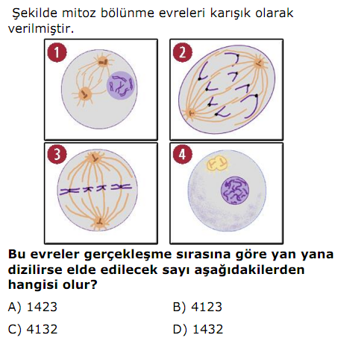

**13) **

**14) **

**15**)

Günümüzde evrenin oluşumunu açıklayan en doğru ve en kabul gören teorinin adı nedir? yazınız.

………………………………………………………………………………………………………………………………………

**YEDEK SORU**



**16)**

I.Hücrenin yönetim merkezidir.

II.Hücreye madde girişini kontrol eder.

III.Hücre için gerekli enerjiyi üretir.

Yukarıda hücrenin bazı bölümlerinin görevi verilmiştir .Aşağıdakilerden hangisi bu görevi verilen kısımlardan değildir?

A)Kloroplast B)Çekirdek

C)Mitekondri D)Hücre zarı

**17)**

**Yukarıda verilen DNA parçasının 2. zincirinin nükleotid dizilimi nasıldır?**

**A.) A-T-C-C-G-T-T  
B.) G-C-T-T-A-C-C  
C. ) T-A-G-G-C-A-A  
D.) C-G-T-T-A-G-G**

**18)**

**Aşağıdaki ifadelerin yanına doğru ise(D) yanlış ise(Y) yazınız. (10 puan)**

1. (....) Evrendeki en büyük yıldız Güneş’tir.  
2. (....) Dünya, Andromeda Galaksisi’nde bulunmaktadır.   
3. (....) Ömrünü tamamlamış yapay uydu ve uydu parçaları uzay

kirliliğine yol açar.   
4. (....) Rasathaneler genellikle şehir merkezlerine kurulur.   
5. (....) Uzay teknolojileri günlük hayatımızda da kullanım alanı

bulur.   
6. (....) Türkiye’nin uzaya gönderdiği ilk uydu Göktürk-1’dir.   
7. (....) Büyükayı, Küçükayı, Orion birer takımyıldızdır.

8. (.....)Yıldızlar Cetveli,Uluğ Bey’e ait bir çalışmadır.

9. (.…)Yıldızların oluşum süreci bulutsu ile başlar.

10.(…)En sıcak yıldızlar kırmızı renklidir.

Üzerinde puan belirtilmeyen sorular 5 puandır.

Süre 40 dakikadır **BAŞARILAR …**